校外參訪心得報告
參訪時間：：97年12月10日
參訪地點：台中發電廠
參訪目的：瞭解再生能源相關發展及其應用，包含風力、太陽能發電
裝置。
參訪人員：電機系、電子系、機電系及機械系等太陽光電能學程師生，
共計77人。

- 地球永續經營：再生能源來勢洶洶
卓越計畫(I)-太陽光電熱能學程教學計畫，規劃此次參訪行程，目的為使學程師生能有機會了解台電於再生能源方面的研究成果，尤其在太陽光發電裝置上的經驗及相關資訊。為致力於產學合作及相關實務經驗的累積，此行使學生能有機會實地觀摩並藉由台電同仁的詳細解說以生動活潑的呈現方式使學生印象深刻，加以實地參觀太陽光發電裝置及風力發電等設備，更有助於學生將所學與之聯結。台中火力發電廠是抽取台中港區計劃航道的砂，浚填而成之新生地，是第一個經過環境影響評估審核通過才興建的電廠，是一座公園化的電廠。

- 台中發電廠簡介

台中發電廠位於台中港工業區南端，大肚溪出海口北側，廠區面積281公頃，是抽取台中港區計劃航道的砂，浚填而成之新生地，本廠是第一個經過環境影響評估審核通過才興建的電廠，是一座公園化的電廠。台中發電廠可容納八部燃煤汽輪發電機組，每部機組之額定發電量為55萬千瓦，（550MW*8=4400MW），以及四部緊急氣渦輪發電機組，每部機組之額定發電量為7.2萬千瓦（7.2MＭW*4=288MW），總裝置發電量為468.8萬千瓦（4688MW）。主要設備（一）汽力機組、（二）緊急氣渦輪機組、(三)風力發電機組，廠區4台，台中港防風林區(高美溼地)目前17台，固定輸出2000KW。

- 參訪活動過程

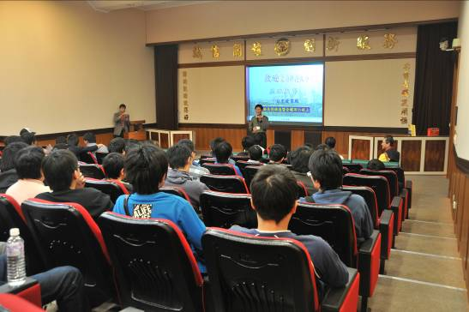
師生聽取簡報中

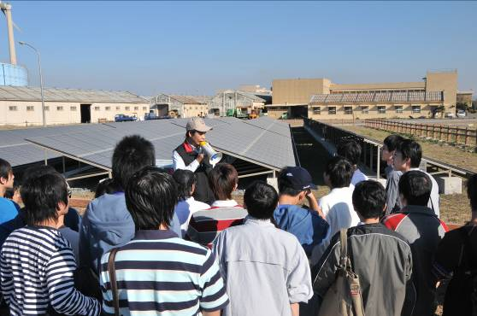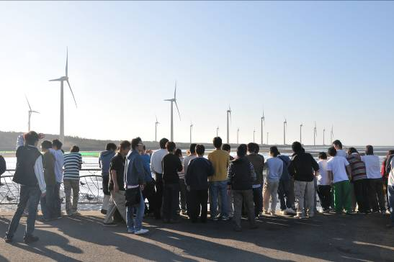
師生參觀風力發電裝置
太陽能板架設處

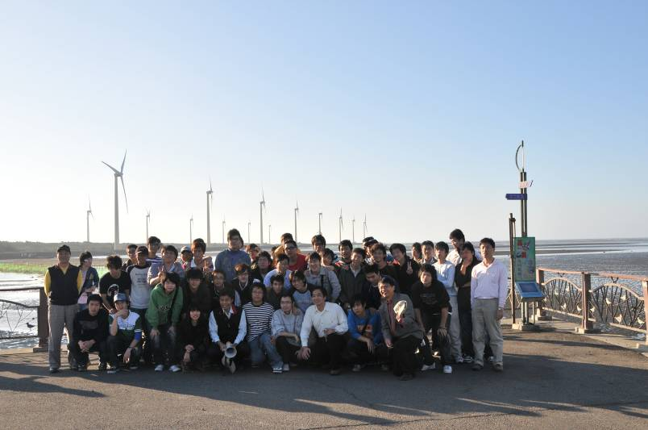
師生合影於風力發電裝置前

- 賦歸
首先由台中發電廠公關課王課長針對台中發電廠之發展沿革做詳細說明，從其傳統發電機組至近幾年來發展之再生能源裝置都以簡報方式呈現，使學程師生能先對台中發電廠有基礎了解。隨後，由新能源施工處陳課長以其專才提出風力裝置在架設時可能會遇到的問題及如何克服，並說明台灣目前風力發電之發展情形。
簡報結束後，由陳課長帶領我們參觀設置於廠區由經濟部補助所架設之太陽能板裝置及位於高美溼地的17座風力發電機組。實地參觀後能與簡報內容相互對應，加深師生印象，也因陳課長的專業知識，使此趟參訪行程畫下完美句點。
活動於下午3時30分結束，返回學校。此行對學程師生而言，獲益甚鉅。

